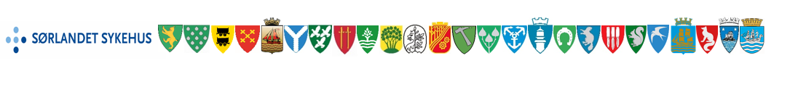
Helsefellesskapet Agder
SAMARBEIDSAVTALE
for bruk av rekrutterings- og samhandlingstilskudd

Denne avtalen er inngått mellom
- Sørlandet sykehus v/...........................................................
- ................................kommune v/.........................................
- ................................kommune v/.........................................
- ................................kommune v/.........................................

Partene forplikter seg til å gjennomføre følgende prosjekt/tiltak
.....................................................................................................................................
Gjennomføringen gjøres i henhold til vedlagte søknad og budsjett.

Dato: dd.mm.åå
For kommune For Sørlandet sykehus
_________________________ __________________________
(Ansvarlig i NN kommune) (Klinikkdirektør/Fagdirektør)

________________________
(ansvarlig i NN kommune)

